高压变频调速技术
一、技术名称：高压变频调速技术

二、技术所属领域及适用范围

电力、轧钢、造纸、化工、水泥、煤炭、纺织、铁路、食品、船舶、机床等工业1kV以上的高压交流电机。

三、与该技术相关的能耗及碳排放现状

全国电动机装机总容量已达4亿多kW，年耗电量达12000亿kWh，占全国总用电量的60%，占工业用电量的80%；其中风机、水泵、压缩机的装机总容量已超过1.8亿kW，年耗电量达8000亿kWh，占全国总用电量的40%左右。目前，仅有约15%左右变频调速运行。目前该技术可实现节能量90万tce/a，CO2减排约238万t/a。

四、技术内容

1.技术原理

高压变频调速技术采用单元串联多电平技术或者IGBT元件直接串联高压变频器等技术，实现变频调速系统的高输出功率（功率因数>0.9（5），同时消除对电网谐波的污染。对中高压、大功率风机、水泵的节电降耗作用明显，平均节电率在30%以上。

2.关键技术

单元串联多电平技术采用功率单元串联电压相加回路，采取变压器多绕组别分组分压整流单元均压，单元电平叠加，通过IGBT逆变桥进行正弦（PWM）控制，可得到单项交流输出，每个功率模块结构及电气性能上完全一致，可以互换。

3.工艺流程

具体工艺流程及原理图见图1，图2。
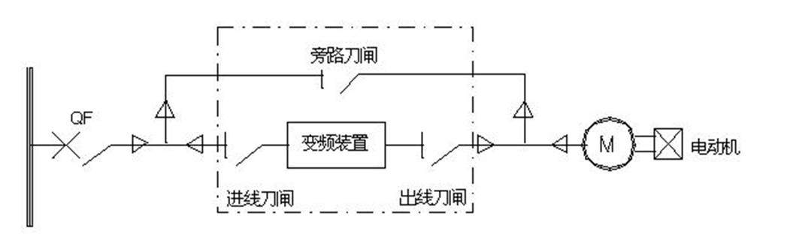
图1 主回路工作原理简图
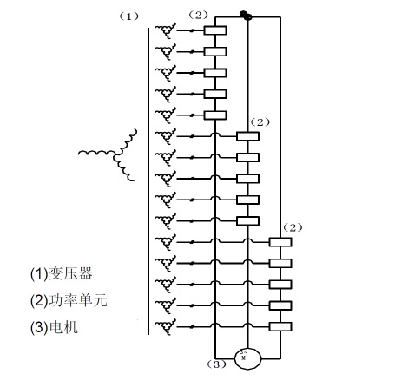

图2 单元串联多电平高压变频器原理示意图
五、主要技术指标
1.效率：≥96%；
2.输出电压范围：3kV-11kV；
3.输入电流谐波总含量：≤4%；
4.输入功率因数：≥0.95。

六、技术鉴定、获奖情况及应用现状

该技术1997年通过了国家机械工业局组织的技术鉴定，并在部分电力，冶金推广应用，技术成熟可靠，节能经济效益好。

七、典型应用案例

典型案例1：北京大唐发电公司陡河发电厂

建设规模：1000kW/6kV风机高压变频器改造。主要技改内容：125MW调峰机组风机变频调节，主要设备为1000kW/6kV风机变频器。节能技改投资280万元，建设期18个月。每年可节能1160tce，年节能经济效益100万元，投资回收期24个月。

典型案例2：大冶特钢第四炼钢厂

建设规模：1600kW/6kV除尘风机高压变频器改造。主要技改内容：70t交流电弧炉除尘风机变频调节，主要设备为1600KW/6KV除尘风机变频器。节能技改投资280万元，建设期12个月。每年可节能2362tce，年节能经济效益276万元，投资回收期12个月。

八、推广前景及节能减排潜力

目前，我国大功率的风机、水泵等设备约有30000万台，其中只有约4000台设备进行了变频改造，未来5年，预计推广到50％，总投入38亿元，节能能力可达300万tce/a，减排能力792万tCO2/a。

